OLUŞTURMACILIK KURAMI BAĞLAMINDA
ÇEVRİMİÇİ ÖĞRETİM PLATFORMU MOODLE’IN
ÖĞRETMEN YETİŞTİRMEDE KULLANIMI(∗)

Ramazan ZENGİN, Tuncer CAN (∗ )
___________________________________________________

ÖZET

Internet ve çevrimiçi öğrenme ortamları, yabancı dil öğretmenlerin yetiştirilmesinde, seçeneklerini çeşitlendirip genişleterek yeni fırsatlar yaratmaktadır. Öğrenme ve bilgi, çoklu görüşler, öğrenme şartları ve öğrenme ortamlarının karmaşıklığı, öğrenen özerkliği ile ilgili ilkeleri ile oluşturmacı yaklaşım da buna katkı sağlamaktadır. Günümüzde Milli Eğitim Bakanlığı Oluşturmacılık kuramını, sınıflarda teknoloji kullanımını ve ders ortamlarının çeşitlendirilmesini desteklemektedir. Bu amaçla, İstanbul Üniversitesi, Hasan Ali Yücel Eğitim Fakültesi, İngiliz Dili Eğitimi Bölümü’nde yabancı dil olarak İngilizce öğretmenlerinin yetiştirilmesinde bir çevrimiçi eğitim platformu olan MOODLE kullanılmaktadır. Bu çalışmada da Oluşturmacılık kuramı çerçevesinde çevrimiçi eğitim platformu olan MOODLE ile derslerde yapılan uygulamalar örneklenecektir.

Anahtar Sözcükler: Oluşturmacılık, çevrimiçi öğrenme ortamları, Öğretmen Yetiştirme, MOODLE

ABSTRACT

The Internet and the online learning environments have created new opportunities by diversifying the training of the foreign language teachers. Contribution to this is brought about by the constructivist approach with its assumptions about learning and knowledge, multiple perspectives and modes of learning, the complexity of learning environments and learner autonomy. Today, Turkish Ministry of National Education supports the constructivist approach, the use of technology in the classroom and diversifying the classroom environments. With these in mind, Istanbul University, Hasan Ali Yücel Faculty of Education, English Language Teaching Department is employing an online learning environment MOODLE to train the language teachers. This study, within the context of constructivist approach, exemplifies the applications MOODLE provides for the lessons.

Key Words: Constructivism, online learning environments, Teacher Training, MOODLE
_________________________________________________

Giriş:
“Oluşturmacılık Kuramı Bağlamında Çevrimiçi Öğretim Platformu MOODLE’ın Öğretmen Yetiştirmede Kullanımı” başlıklı makalenin temel amacı öğrenme – öğretme süreçlerini yönlendiren yeni bir akım olarak oluşturmacılık anlayışını kuram ve uygulama boyutuyla tartışmaya açarak, oluşturmacılık kuramının İngilizce öğretimi sürecinde yansımalarını irdeleyebilmektir. Her uygulamanın dayandığı kuramsal görüş ve yaklaşımlar vardır. Uygulamaları bilimsel kılan da bu bağlantıdır. Öğrenme – öğretme sürecinde uygulamaları rastlantılardan kurtaracak olan da kuram – uygulama bütünlüğünün kurulmasıdır. Öte yandan geliştirilen kuramların sınandığı alanlar da uygulama alanlarıdır. Öğretim süreçlerine ve bu süreci yönlendiren insan gücü olarak öğretmenlerin yetiştirilmesine yeni bir ışık katmayan kuramlar eğitimsel değer taşımaz (Polat, 2000).
İngilizce Öğretiminde, yeni uygulamalardan bahsedebilmek için hangi bağlamda İngilizce öğrenildiğini belirtmek gerekir; örneğin Schwartz (2004), Hispanik öğrenciler için yeni yönelimlerden söz ederken çift-dilli eğitim ve bire bir öğretmekten bahsederken, Paulsen (2001) web tabanlı, elektronik referanslı multimedia teknolojilerinden ve teknoloji temelli öğrenme ve öğretmekten söz etmektedir. Buna ek olarak 2005 yılında Türkiye’de yayımlanan “Eğitimde Yeni Yönelimler” kitabındaki başlıklar Çoklu Zekâ Kuramı, Yapılandırmacılık (Oluşturmacılık), Proje Tabanlı Öğrenme, Probleme Dayalı öğrenme, İşbirliğine Dayalı Öğrenme, Beyin Temelli Öğrenme, Eleştirel ve Yansıtıcı Düşünme, Etkin Öğrenme, Yaşam boyu Öğrenme ve Uzaktan Eğitim olarak görünmektedir.
Günümüzde Milli Eğitim Bakanlığı Oluşturmacılık Kuramını desteklemekte, ders kitaplarını ve ders izlencelerini, ders materyallerini bu kuram çerçevesinde düzenlemektedir. Moodle tipi uzaktan eğitim ortamları Oluşturmacılık Kuramına uygun uygulamalarıdır. Bu çalışmada, İstanbul Üniversitesi, Hasan Ali Yücel Eğitim Fakültesi, İngiliz Dili Eğitimi Bölümü’nde yeni yönelimler başlığında oluşturmacılık kuramını ve uygulama örneği olarak da yabancı dil öğretmenlerinin yetiştirilmesinde bir çevrimiçi eğitim platformu olan MOODLE ele alınacaktır. Bu alt başlıklar çerçevesinde de derslerde yapılan uygulamalar örneklenecektir.
Oluşturmacılık kuramı, öğrenmenin bağlam içinde olmasını salık verir (Duffy ve Jonassen, 1991:8) ve bilgi öğrenme sadece anlamlı etkinlikler içinde olabilir, ayrıca öğrenme devamlı ve durumlar içinde hareket etmekten doğan yaşam boyu süren bir etkinliktir. Öğrenciler, gerçek dünyadaki sorunları çözerken, kendi öğrenme amaçlarını belirlemeli, izlemeli ve değerlendirmelidir. Bu bağlamda oluşturmacılık kuramının ilkeleri aşağıdaki gibidir: (Driscoll, 2000:382-3 ve diğerleri)
- Öğrenmeyi karmaşık, gerçekçi ve konuyla ilgili ortamlara yerleştirmek. (Duffy, Jonassen 1991; Cunningham, 1991; Honebein 1996)
- Öğrenmenin önemli bir parçası olarak toplumsal tartışmaya (işbirlikçi ve toplumsal-ahlaki ortama) olanak sağlamak. (Piaget 1973, Vygotsky 1978 ve Bruner 1966, De Vries 2002)
- Çoklu görüşleri ve çoklu betimlemeleri desteklemek. (Duffy ve Cunningham, 1996; Honebein 1996)
- Öğrenmede aidiyeti teşvik etmek. (Duffy ve Cunningham, 1996; Honebein 1996)
- Öğrencilere araştırma ve konuyla ilgili derinleşmeye olanak sağlamak. (De Vries, 2002)
- Bilgi oluşturma sürecinde özerkliği beslemek. (Jonassen 2003, Duffy ve Cunningham 1996)
Yukarıda belirtilenlere karşın bugünün okullarındaki anlayış bilginin yeni kuşaklara aktarılması ile görevli olduğu şeklindedir, ancak bilgiyi aktarma biçiminde gerçekleştirilen bu eğitim aktarılan bilginin yeni kuşakları gerçek hayata hazırlayamadığı şeklinde sıklıkla eleştirilmektedir. Okullarda öğrenilen bilgi okul ortamında ve okul içi bağlamlarda kullanılabilinirken, bu bilginin daha sonra, gerçek hayatta kullanılma garantisi yoktur (Richardson, 1997:1–14). Bunun yerine bilginin gerçek bağlamlar içinde öğrenilmesi - bu şekilde de öğrenilen bilginin anlam kazanacağı düşünülmekte – önerilmektedir. Freire’e (1993) göre de eğitimde öğrenciler, bilgiyle doldurulabilecek içi boş kaplar olarak görülmektedir, oysa olması gereken öğrencilerin bilgiyi anlamlı olarak nasıl kullanacaklarının anlayışının yerleştirilmesidir, böylece de eğitim süreci içinde kendi öğrenimi için sorumluluk alacak bireylerin ortaya çıkacağını vurgular. Martin’e (2000: 20-27) göre de:

“çocukların gücü ellerine almaları için düşünme becerilerini geliştirmeleri gerekir. Kendi bilgi ve düşünmelerinin sorumluluğunu almaları gerekir. Doğru-yanlış değerlendirmeleri yerine öğrencilerin kendileri soruları sormalı ve cevap verme yollarına kendileri karar vermelidir.”

Geleneksel sınıflarda gerçekleşen iletişimde öğretenin konuşması baskın bir rol üstlenir, zira bilgi vermek durumundadır, bu iletişimin diğer baskın karakteri ise ders kitabıdır. Ders kitabındaki bilgi öğrencinin düşüncesi ve konuşması gerekenleri belirlemektedir. Dolayısıyla öğrenci kendi yaratma sürecine girmez, sadece ders kitabındaki kavramları tekrarlar, bu sürece kendi düşündüklerini katmak istediğinde bu sefer de kendi düşünme şekli doğru ya da yanlış olarak değerlendirilmekte ve bu da öğrencinin sınıf toplumu içinde risk almasını engellemekte, tek doğrulu bir bağlam içinde farklılığa yer verilmemektedir. Buna ek olarak öğrenciye kendi varlığının dışında belirlenmiş, onun da bilmesi ve öğrenmesi gereken bir dünya olduğu görüşü yerleştirilmektedir. Kendi yaratıcılığı ve düşünme şekilleri yok farz edilmektedir (Brooks & Brooks, a.e. s.11–13.).
Bu tür bir eğitimde, öğrencinin gereksinimlerine göre yapılmayan eğitimde, sınavlarda başarı ve başarısızlık en temel ölçüt olarak kabul edilmekte, sınıf içinde öğrenilen bilginin öğrenci tarafından gerçek hayatta ne kadar kullanabildiği sorgulanmamaktadır. Böyle durumlarda, değerlendirmenin sınavlar ve testler aracılığıyla yapılması öğrencilerin amaçlarına ulaşmak için kısa zamanda işe yarayacak yolların, kuralların ve hafızanın çok önemli olduğu düşüncesi yerleşmiş olur; öğrencilerin bağlam, gerçeklik, bütünlük bilincini ve derin anlayışlar geliştirmesi önemsiz gibi görülür. Ancak belirli bir sınavda işe yarayan yolların birkaç ay sonra öğrencilere sorulması ve bunların hatırlanması, uygulanması arasındaki ilişkinin ne yönde olabileceği düşünülmemektedir.
Dewey’e (1966) göre eğitim “geleceğe hazırlık değil de yaşama sürecidir.” Öğrencilerin sınıf içine doğal merak ve enerji getirirler Bu doğal merak ve enerjinin öğrencilerin hayatları boyunca yaslanabilecekleri düşünme şeklinin geliştirilmesine yatırmak daha akılcı olmaz mı? Öğrenciler, yetişkinler gibi öğrenmek için gerekli olan merak, araştırma isteği, sorgulama, düşünebilme yeteneği ve gerçek sorunları çözebilme güdüsü gibi araçlara sahiptir. Öğrencilerin gelişimsel yetileri de bu süreçteki bir diğer önemli etkendir. Öğretenlerin, öğrencilerin katkılarını düşünürken bunların da farkında olmalıdırlar. Bu gelişim, oluşturma kavramına da açıklık getirmektedir. Hiç bir şey yoktan var olmaz, bilgi de bu şekilde, ön deneyimlerin oluşturduğu düşünme şekillerinin değişmesi, etkileşmesi ve birleşmesiyle oluşur.
Geleneksel sınıflarda öğrenme, öğrencilerin yeni sunulan bilginin tekrarlaması veya taklit etmesi üzerine kurulur, oluşturmacılık kuramına göre düzenlenen sınıflarda ise öğrenme, yeni bilginin öğrenci tarafından içselleştirilmesi, tekrar şekillendirilmesi ve dönüştürülmesine dayanır. Dönüşüm yeni düşünme şekillerinin yaratılmasıyla oluşur. Bu dönüşüm ancak öğrencinin eski bilgilerini tekrar düşünmesi sonucunda oluşabilir (Brooks & Brooks, 1999). Aşağıdaki Tablo 1’de geleneksel ve oluşturmacı sınıfların özellikleri karşılaştırılmıştır.

Tablo1: Geleneksel ve Oluşturmacı Sınıfların Karşılaştırılması
(Brooks & Brooks, 1999)
Geleneksel Sınıflar | Oluşturmacı Sınıflar
Eğitim programı temel becerileri vurgular, ilerleme parçadan bütüne doğrudur. | Eğitim programı önemli kavramları vurgular, ilerleme bütünden parçaya doğrudur.
Programa sıkı sıkıya bağlılık önemlidir. | Öğrenci soruları üzerinde durma ve öğretimi bunlara göre yönlendirme önemlidir.
Programdaki etkinlikler büyük ölçüde ders ve çalışma kitaplarına dayalıdır. | Programdaki etkinlikler büyük ölçüde birincil bilgi kaynaklarına ve öğrenci materyallerine dayalıdır.
Öğretmenler genellikle didaktik biçimde davranırlar ve öğrencilere bilgi sunarlar. | Öğretmenler genellikle etkileşimli biçimde davranırlar ve öğrencilerin kişisel bir anlayış geliştirmeleri için çalışırlar.
Öğrenmeyi değerlendirme etkinliği genellikle öğretimden ayrı olarak görülür ve her zaman sınavlarla yapılır. | Öğrenmenin değerlendirilmesi, öğretme işiyle iç içedir ve öğretmenin öğrenci çalışmalarının sonuçlarını gözlemlemesiyle yapılır.
Her öğrenci temelde yalnız başına çalışır. | Öğrenciler genellikle gruplar halinde çalışırlar.
Öğrenciler, öğretmenin üzerine türlü bilgileri yazacağı boş bir levha olarak görülür. | Öğrenciler, gerçek dünyaya ilişkin kuramlar oluşturabilen düşünürler olarak görülür.
Öğretmen öğrencinin öğrenmesini değerlendirmek için doğru cevabı arar. | Öğrencilerin değerlendirilmesi öğretme süreciyle iç içedir, öğrencilerin çalışmaları, portfolioları ve öğretmenin öğrencileri çalışma sırasında gözlemlemesi sonucunda olur.

Oluşturmacılık Kuramına Göre Yabancı Dil Öğretmenlerinden Beklenenler:
Oluşturmacı kuramı benimsemiş bir yabancı dil öğretmeni, öğrencileriyle işbirliği içinde en azından şu tür etkinlikleri yapmalıdır (Brooks & Brooks, a.g.e):
- Öğrencinin özerkliği ve girişimleri desteklenmelidir.
- Öğretimde çeşitli ortam ve materyallerin yanı sıra ham verileri ve birincil bilgi kaynaklarını kullanılmalıdır.
- Bir öğrenme görevini oluştururken "belirlemek", "karşılaştırmak", "sınıflamak", "çözümlemek", "oluşturmak" gibi üst düzey bilişsel etkinlikleri gerektiren görevlere ağırlık verilmelidir.
- Bir öğrenme görevi oluşturulurken, görevin gerçek yaşamda karşılaşılan düzeyde karmaşık olmasına dikkat edilmelidir.
- Öğrenilecek konuyla ilgili görüşler öğrencilerle paylaşılmadan önce, öğrencilerin o konuya ilişkin görüşlerinin ve bakış açılarının ne olduğunu belirlenmelidir.
- Öğretimin başında öğrencilerin konuyla ilgili görüşlerine karşıt nitelikte öğrenme deneyimleri sunulmalı, olabildiğince farklı açılardan düşünmeleri ve tartışmaları sağlanmalıdır.
- Öğrencilerin ilgilerini çekecek sorunlar ortaya atılmalıdır.
- Öğrencilerin hem öğretmen, hem de öteki öğrencilerle diyalogu desteklenmelidir.
- Öğrencilere açık uçlu, düşündürücü, anlamlı ve derinliği olan sorular sorularak onların konuyu araştırmaları desteklenmeli aynı zamanda öğrencileri kendi arkadaşlarına sorular sorması özendirilmelidir.
- Öğrencilere bir soru yöneltildiğinde, olası bir yanıt üzerinde düşünebilmeleri için yeterince bekleme süresi tanınmalıdır.
- Öğrencilere, sunulan bilgiler arasında ilişki kurabilmeleri ve çeşitli görüşleri birbirleriyle karşılaştırabilmeleri için zaman verilmelidir.
- Öğretim sırasında öğrenme döngüsü modeli (keşfetme, kavramı tanıtma, uygulama) kullanarak öğrencilerin doğal merakını beslenmelidir.
- Öğrencilerin başarısı, öğrenme bağlamına göre değerlendirilmelidir.

Oluşturmacılık kuramında öğretmen, öğrencilerin ezberleme yeteneklerine dayalı olarak belirli bir konuya ilişkin ne bildikleri üzerinde değil, daha çok performans ve düşünme süreçleri üzerinde odaklanır. Bu nedenle, ölçüt-dayanaklı, yani neyin başarılı olarak kabul edileceğini önceden belirleyen ve tek doğrulu sınavlardan çok, gerçek durumlara dayalı sorun çözme becerilerini ölçen performans değerlendirme yaklaşımlarını kullanır. Bu tür bir değerlendirmenin amacı, öğrencilerin sınav sorularına doğru yanıt verip vermediklerini belirlemekle sınırlı değildir. Bunun çok ötesinde, öğrencilerin konuları nasıl anladıklarını ve önceki düşüncelerinden farklı ne tür yeni düşünceler oluşturduklarını belirlemektir. O nedenle, değerlendirme etkinlikleri, yalnızca öğretimin ortasında ve sonunda uygulanan sınavlarla değil, tüm öğretim boyunca sürer ve yalnızca sınavlarla değil, gözlem, görüşme, tartışma, öğrenme etkinlikleri sırasında öğrencilerce oluşturulan tüm yaratıları (raporlar, notlar, çizimler, ödevler, proje çalışmaları, resimler, bültenler, koleksiyonlar vb.) içeren dosyaların değerlendirilmesini de kapsar. Bu yapıldığında, daha geniş ve ayrıntılı bir değerlendirme ortaya çıkar. Daha da önemlisi, bireysel gelişim, yaratıcı etkinlik ve toplumsal sorumluluk bilinci özendirilmiş olacaktır. Bu da, her öğrencinin kendi çabaları hakkında geribildirim alması demektir. Burada dikkat edilmesi gereken temel nokta, geribildirim ne kadar ayrıntılı ve değişik bağlamlara dayalı olursa, yararlanma düzeyi de o kadar artmaktadır.

Çevrimiçi Öğretim Platformu MOODLE’ın Kullanımı:
Yabancı dil olarak İngilizce öğretmen adaylarını yukarıda sözü edilen ilkeler çerçevesinde yetiştirebilmek için örnek bir uygulama olarak bir çevrimiçi eğitim uygulaması olan Moodle platformu tanıtılacaktır. Eğitimin birçok alanında olduğu gibi Yabancı Dil öğreniminde-öğretiminde internetten çeşitli açılardan faydalanılmaktadır. Bunlardan biri de Açık Sistem Eğitim Platformlarıdır. Bu platformlardan incelenen Moodle, açık kaynak kodlu bir uzaktan eğitim sistemidir. Açılımı, Modular-Object-Oriented-Dynamic-Learning-Environment yani 'Modüler Nesne-Yönelimli Dinamik Öğrenme Ortamı' olarak çevrilebilir.
Yazılım, MySQL ve PostgreSQL veri tabanı sistemleri altında ve PHP dilini destekleyen herhangi bir ortamda (Linux, Windows vs) çalışmaktadır. Moodle, bir Uzaktan Eğitim sitesinde ihtiyaç duyulabilecek etkinliklerin çoğunu fazlasıyla yerine getirebilecek özelliklere sahip bir çevrimiçi ders yönetim sistemidir. En önemli özelliği, herkes (öğretmen, öğrenci, okul yöneticileri) tarafından çok kolay şekilde kullanılmasıdır. Moodle tamamiyle ücretsizdir.
Moodle, oluştumacı bir yaklaşımla geliştirilmiş, bir öğrenme yönetim sistemidir. Moodle sisteminde, öğretmen tarafından tasarlanan ders içeriği ve çeşitli küçük sınavlar, öğrencilerin çeşitli tartışmalara katılabilmelerini sağlayan forumlar, öğrencilerin ders içeriğini oluşturmasına olanak sağlayan altyapısı, öğrencilerin İnternet’i kullanarak çeşitli araştırmalar yapmalarını olanaklı kılan, sorulara cevap bulabilmek ve tartışmalarda kendilerini destekleyecek fikirleri bulmalarına yarayan İnternet temelli bir öğretme-öğrenme platformudur. Öğrenci ve öğreten arasında ve öğrenci ile diğer öğrenciler arasında kurulan iletişim, bireysel ve grup çalışmalarına olanak veren özellikleriyle Moodle bütüncül bir çevrimiçi eğitim ortamıdır. Bu ortamı sürekli geliştirme olasılığını sağlayan eklentiler nedeniyle de her kurumun kendi gereksinimleri doğrultusunda özelleştirebileceği bir eğitim alanıdır.
Bu alanda çalışma yürütebilmek için İstanbul Üniversitesi Bilimsel Araştırma Projeleri (BAP) Birimi’ne proje başvurusu yapılmıştır. Bilimsel Araştırma Projeleri (BAP) Birimi projeyi uygun görerek projeyi yürütecek öğretim elemanlarına gerekli maddi desteği sağlamıştır. Ayrıca, Bilgisayar ve Öğretim Teknolojileri Eğitimi Ana Bilim Dalı ile işbirliği yapılmış ve gerekli teknik destek alınmıştır. İlk uygulamalar ve ders düzenlemeleri 2008–2009 eğitim - öğretim yılının güz döneminde başlatılmıştır. Bu uygulamadan öncelikli olarak beklenenler arasında, öğretmen yetiştiren kurumlardaki öğretmenlerin yeni eğitim teknolojilerini öğrenmesi ve kullanma becerisini geliştirmeleri, yetiştirilecek yabancı dil öğretmen adaylarında öğrenme isteğini artırmak, yeni eğitim teknolojilerini denemek ve öğretmen adaylarına tanıtmak ve öğretmek, öğretmen adaylarının yeni mesleklerinde kullanabilecekleri yeni bir araç bilgisini edindirmek, uzaktan ve yaşam boyu eğitim düşüncesini yerleştirmek, yabancı dil öğretmenlerini yetiştirirken onları oluşturmacılık kuramının ilkleri çerçevesinde değerlendirmek ve yetiştirmektir. Ayrıca, proje kapsamında sağlanan server ve diğer teknolojik araç gereçlerin yardımıyla, öğretmen yetiştiren kurumlarda eğitim veren öğretim elemanlarının da yeni teknolojilerle tanışması ve bunları derslerinde yaygınca kullanması amaçlanmıştır.

Çevrimiçi Öğretim Platformu MOODLE’ın Yapısı:
Anasayfa:
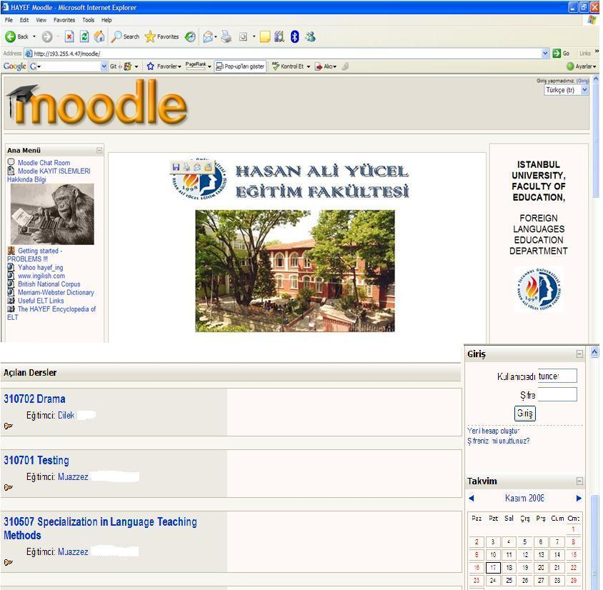
Resim 1: Moodle öğretim platformunun giriş sayfası.

Moodle oldukça esnek bir tasarıma sahiptir. Derslere çevrimiçi öğretim platformu Moodle üzerinden katılabilmek için öncelikle öğrencilerin ana sayfada kullanıcı adı ve şifreleri ile giriş yapmaları gerekmektedir. Bazı dersler tüm kullanıcılara açıktır. Bu durumda öğrencilerden kullanıcı adı ve şifre istenmemektedir. Seçtiği derslere şifre alan her öğrenci daha sonra sisteme giriş yaptığında kendi anasayfasında sadece seçtiği dersleri görmekte ve bu da eğitimin bireyselleştirilmesi için bir adım olmakta ve oluşturmacılık kuramına göre öğrenci özerkliğini desteklemektedir.

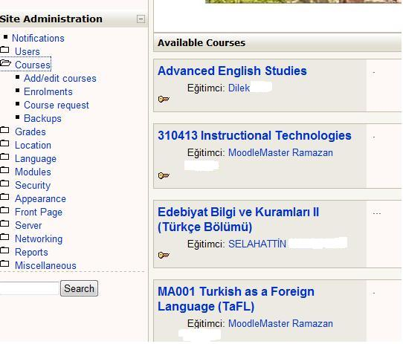
Resim 2: Moodle’da bulunan dersler ve bu dersleri veren öğretim üyeleri.

Resim 2’de Moodle öğretim platformuna ait anasayfa ve bu anasayfada ders isimleri ve o dersin hangi öğretmen tarafından verildiği görülmektedir. Öğrenciler öncelikle Moodle Öğretim Platformuna giriş yaparak kayıtlı oldukları dersleri izleyebilmektedirler. Öğrenci sadece kendine özel bir ana sayfa görmektedirler ve bu şekilde oluşturmacı görüşün ana ilklerinden biri olan “öğrenmede aidiyet” teşvik edilmektedir. Buna göre öğrenci sadece kendisine ait özel bir alanda öğrenme edimini gerçekleştirmektedir.

Haftalık Modüller:
Moodle öğretim platformunda dersler haftalık modüller seklinde düzenlenebilmektedir. Bütün bir dönem için önceden hazırlanan haftalık modüller öğretmen tarafından haftası geldikçe tek tek görünür yapılabilir veya bütün dönemin haftalık modüllerin tamamını birden görünür yapabilir. Bu şekilde ders veren öğretmenler zamanı geldikçe konuları ve modülleri görünür kılarak öğrenmede karmaşık bir ortam sağlamaktadır. Öğrenciler, konuları ve modülleri daha önceden görmedikleri için öğrenmede doğal bir merak uyandırılmaktadır. Ayrıca, ders içeriğine de dinamik bir özellik kazandırılarak öğrencilerin motivasyonu arttırılmaktadır.

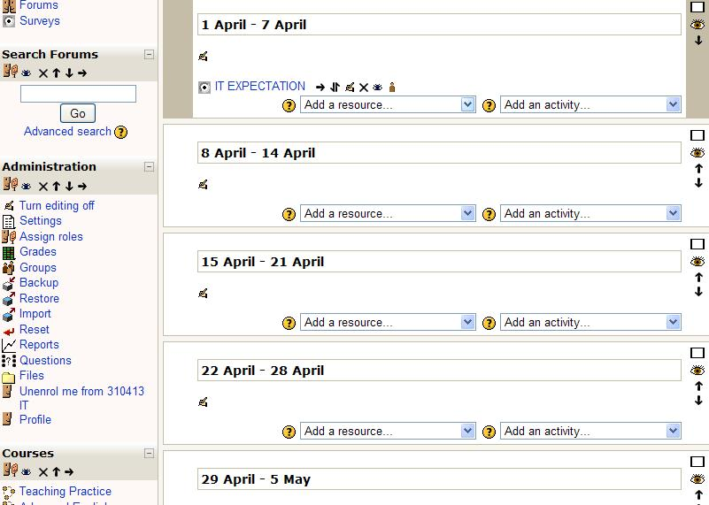
Resim 3: Haftalık modüller.

Modüllerin düzenlenmesi
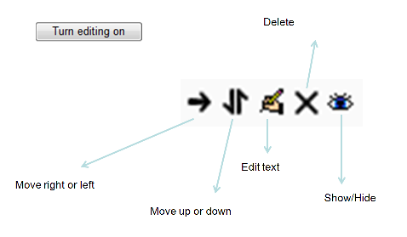
Resim 4: Modüllerin düzenlenmesinde kullanılan simgeler.

Modüllerin düzenlenmesinde kullanılan simgelerin fonksiyonları sırasıyla şöyledir.
Tablo 2: Modüllerin Düzenlenmesinde Kullanılan Simgeler
 | Menü tablosunu bir bütün olarak ekranda sağa kaydırılmasını sağlar
 | Menü tablosunun yukarı veya aşağıya (önceki veya sonraki haftalara) kaydırılmasını sağlar
 | Bir etkinliğin düzenlenmesini sağlar
 | Bir etkinliğin silinmesini sağlar
 | Bir etkinliğin öğrenciler tarafından görülmesini veya görülmemesini sağlar.

Moodle Takvim:
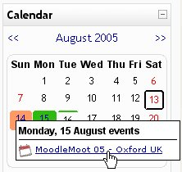
Resim 5: Moodle Takvim.

Öğretmen istediği etkinliği ve/veya ödevi ilgili tarihe iliştirebilir. Üzerinde etkinlik ve/veya ödev olan tarihler farklı renkte olduğu için öğrenciler ileri tarihlerdeki etkinlikleri rahatlıkla izleyebilmektedir. Bu şekilde öğretmen ve öğrenciler arasında zamana ve mekana bağımlı olmayan gerçek bir iletişim sağlanmış olur. Ayrıca Moodle sisteminde olan chat modülüyle de gerçek zamanlı haberleşme ve iletişim olanağı sağlanmaktadır ve buna ek olarak forum modülüyle de öğrenciler arasında toplumsal tartışmaya olanak sağlanır, bu da oluşturmacı görüşün önemli ilkelerinden biridir.

Kısa sınavlar:
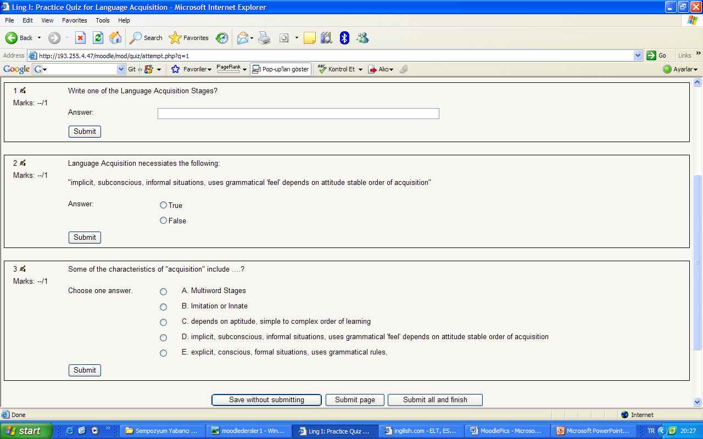
Resim 6: Moodle öğretim platformunda bulunan kısa sınavlar

Moodle öğretim platformunun özelliklerinden biri de küçük sınavlardır. Öğretmen çoktan seçmeli veya açık uçlu sorular sorabilmekte ve bu sınav için son gönderme/teslim tarihi belirleyebilmektedir. Öğrenciler bu tarihe kadar bu sınavı yanıtlamakla yükümlüdürler. Bu şekildeki çevrimiçi sınavlarla öğrencilerin özerkliği beslenir ve sınavların öğrencileri sadece sınayan araçlar olmaktan çıkarıp birer öğrenme aracı haline gelmesinde de yardımcı olur. Öğrenciler çevrimiçi küçük sınavlardaki soruları yine çevrimiçi araçlarla araştırabilir ve konuyla ilgili derinleşebilirler. Bunlar da oluşturmacı kuram tarafından desteklenen özelliklerdir.

Ödevlerin Değerlendirilmesi, yorumlanması ve notlandırılması:

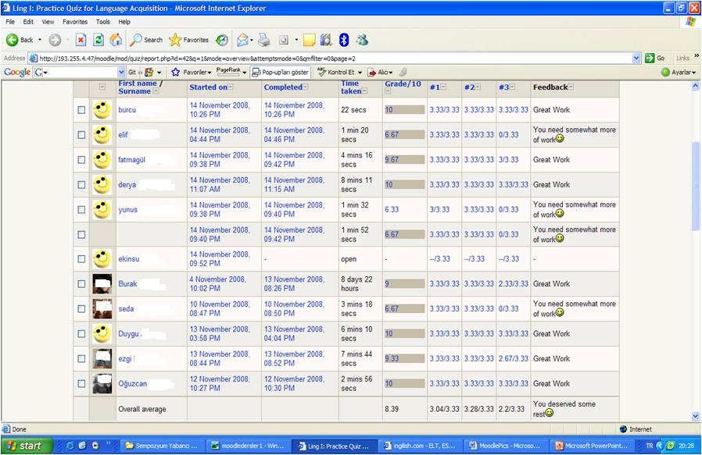
Resim 7: Moodle Öğretim platformunda ödevlerin değerlendirilmesi, yorumlanması ve notlandırılması

Teslim edilen ödevlerin teslim tarihleri ve saatleri sistemde görülmektedir. Ayrıca bu ödevlere ilişkin öğretmenin değerlendirmesi ve notu gürülmektedir. Öğretmen isterse bu notları sistemde görünmez de yapabilir. Böylece öğretmen değerlendirmelerinde saydam olup, öğrencilere daha hızlı bir biçimde geri bildirimde bulunabilir. Ayrıca yorumlarıyla da öğrencilerin eksikliklerini ve ödevlerinin iyi yönlerini kısa zamanda açıklayabilir.
Moodle Öğretim Platformundaki öğrenci-öğretmen faaliyetlerinin rapor dökümü:

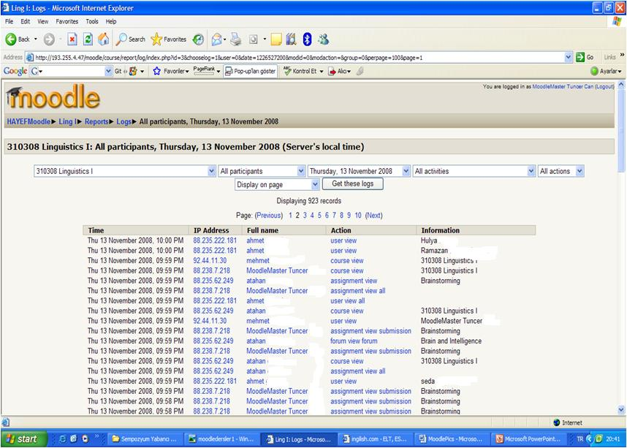
Resim 8: Moodle’ın öğrenci öğretmen etkinliklerinin günlük rapor dökümü

Moodle platform yöneticileri öğrencilerin hangi IP ile saat kaçta sisteme girdiklerini, sistemde hangi bilgiyi, ödevi incelediklerini rapor şeklinde görebilmektedir. Böylece öğretmenler veya sistem yöneticileri, öğrencilerin Moodle öğretim platformda etkinlikleri hakkında net bir fikir sahibi olmaktadır. Bu rapor resim 8’deki gibi günlük detaylı bilgi dökümü şeklinde olabilmekte veya resim 9’daki gibi aylık etkinlik yoğunluğu şeklinde olabilmektedir. Bu raporlarla öğrenciler ile ilgili daha sağlıklı değerlendirmelerde bulunulabilir. Tek bir sınavla değerlendirme yapmak yerine öğrencilerin konuyla ne kadar zaman geçirdiklerini ve ne kadar katkı yaptıklarını daha saydam bir biçimde görebilir. Böylece daha sağlık bir değerlendirme olanağı yaratılmış olur.

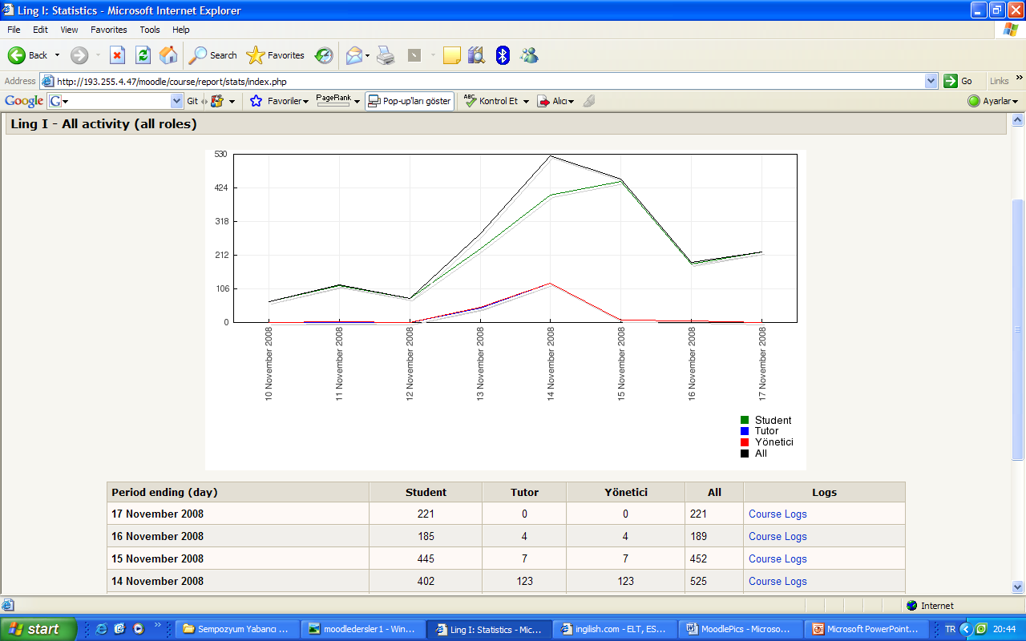
Resim 9: Moodle’ın aylık etkinlik yoğunluğuna ait rapor

Görüldüğü üzere, çevrimiçi öğrenme platformu olan Moodle’ın sunduğu özellikler oluşturmacı kuram tarafından da desteklenen uygulamaları içermektedir. Bu uygulamalar, öğrencilerin daha özerk bir biçimde çalışmasını, bir konu hakkında özellikle çevrimiçi araştırmalar yaparak daha da derinlemesine bilgi sahibi olmalarını ve bulgularını forumlar aracılığıyla diğer sınıf arkadaşları ve öğretmenleriyle paylaşmalırını, öğretmenleri ve diğer arkadaşları ile chat modülü ile gerçek zamanlı iletişim halinde olmalarını, öğretmenlerin yaptığı değerlendirmelerin daha saydam ve gerçek verilere dayanmasını sağlar. Bütün bunlar oluşturmacılık kuramının ilkeleri arasında yer almakta ve yabancı dil öğretmenlerinin yetiştirilmesinde de yeni teknolojilerin kullanılmasını desteklemektir.

SONUÇ:
Bu bağlamda, uzaktan öğretim platformu Moodle kullanımı ile oluşturmacılık kuramının ilkeleri örtüşmektedir. Moodle kullanımı sınıf ortamı ile sınırlı kalmayıp öğrencilerin uzaktan dersi izleyebilmelerini sağlayarak öğrenmenin gerçekci ve karmaşık ortamda olmasını sağlamaktadır. Moodle’da grup çalışması ve forum tartışmaları yapılabildiği için oluşturmacılık kuramının toplumsal ve işbirlikçi tartışma ilkesi ile de uyuşmaktadır. Yine çevrimiçi ve çevrimdışı verilen araştırma konuları ile öğrencilerin konularda derinleşmesine olanak sağlamaktadır. Öğrenciler geleneksel eğitimdeki gibi öğretmene bilgi yönünden bağımlı olmadıkları için bilgi oluşturma sürecinde özerkliklerini besleyebilmektedirler. Moodle platformuna giriş yapan öğrenci kendi anasayfasında seçtiği dersleri görmekte ve bu eğitimin bireyselleştirmekte ve öğrenci özerkliğini desteklemektedir. Haftalık modüler şekilde sıralanan konular zamanı geldiğinde görünür kılınarak öğrenmede karmaşık bir ortam yaratılmaktadır. Konuları ve modülleri öğrenciler daha önceden görmedikleri için öğrenmede doğal bir merak uyandırılmakta ve ders içeriğine dinamizm kazandırılarak öğrencilerin motivasyonu arttırılmaktadır. Çevrimiçi sınavlar ile öğrencilerin özerkliği beslenmekte ve sınavlar öğrencileri sadece sınayan araçlar olmaktan çıkarıp birer öğrenme aracı haline gelmesinde de yardımcı olmaktadır. Öğrenciler çevrimiçi küçük sınavlardaki soruları yine çevrimiçi araçlarla araştırabilmekte ve konuyla ilgili derinleşebilmektedirler. Sınav sonuçlarını değerlendirme işleminde öğretmen saydam olabilmekte, öğrencilere daha hızlı bir biçimde geri bildirimde bulunarak öğrencilerin eksikliklerini daha etkin ve daha hızlı açıklayabilmektedir. Moodle’da öğretmenler istedikleri zaman ve istedikleri kadar sınav hazırlayabilmekte ve böylece tek bir sınavla değerlendirme yapmak yerine öğrenciler daha sağlık bir şekilde değerlendirilmektedir.
İstanbul Üniversitesi Eğitim Fakültesi Yabancı Diller Eğitimi Bölümü’nde 2008-2009 eğitim öğretim yılı güz döneminde kullanılmaya başlanan Moodle’da günümüze kadar lisans düzeyinde 43 ders açılmıştır. Lisans üstü programında ise lisans üstü öğrencilerine ders açıcı yetkilendirmesi verilerek bu öğrencilerin 11 ders açması ve yürütmesi sağlanmıştır. Moodle öğretim platformuna kayıtlı 804 öğrenci bulunmaktadır. Moodle’da 6 sistem yöneticisi ve 17 öğretmen vardır. Daha açıklayıcı olması bakımından bu verileri bir tabloda şöyle özetleyebiliriz.

Tablo 3: İstanbul Üniversitesi Eğitim Fakültesi’nde Moodle Kullanım İstatistiği
Moodle başlagıç tarihi | 2008-2009 Eğitim öğretim Yılı güz dönemi
Lisans düzeyinde ders sayısı | 43
Yüksek Lisans ders sayısı | 11
Moodle sistem yönetici sayısı | 6
Moodle öğretmen sayısı | 17
Moodle’a kayıtlı öğrenci sayısı | 804

İstanbul Üniversitesi Hasan Ali Yücel Eğitim Fakültesi Yabancı Diller Eğitimi Bölümü’nde Moodle platformun dersleri destekleyici nitelikte kullanılmaktadır. Öğretmenler derslerden önce konulara hazırlık niteliğinde gerekli linkleri ve kaynakları Moodle’a yükleyerek veya tartışma forumları açarak öğrencilerin konulara hazırlanmalarını sağlamaktadır. Konu bitiminde ise öğretmenler Moodle’dan ödev vererek, ilgili konu hakkında tartışma forumu açarak veya kısa sınavlar yaparak konuların pekiştirilmesinde Moodle’dan yararlanmaktadır. Moodle kullanan öğrenciler bir yönden dersin koşullarını yerine getirirken aynı zamanda bilişim çağının olmazsa olmazlarından olan uzaktan eğitim sistemlerini tanımakta ve kullanmayı öğrenmekte ve öğretmenlik mesleğine başladıklarında gerekli altyapı koşulları sağlandığında uzaktan eğitim sistemlerini yürütebilecek düzeye gelmektedirler.
Moodle öğretim platformu sunduğu özellikler bakımından oluşturmacılık kuramı için uygundur. Bilgi ve iletişim çağında üniversitelerin, öğretmenlerin, öğrencilerin ve Eğitim Fakültelerinin rolleri ve sorumlulukları değişmektedir. Çağın koşullarına uygun nitelikli öğretmenler yetiştirebilmek için yeni kuramları, yönelimleri ve yeni teknolojileri eğitime uyarlamak kaçınılmaz bir zorunluluktur.

KAYNAKLAR
Brooks, J.G. & Brooks, M.J. 1999: “In Search of Understanding: The Case for Constructivist Classrooms”, Association for Supervision and Curriculum Development, New York, USA.
Brown & others, 1989: “Situated cognition and the culture of learning”, Education Researcher, 18, 32-42.
Bruner J. S. 1966: “Toward a theory of instruction”, Cambridge, Mass.: Belknap Press of Harvard University.
Can, T. 2006: "Teaching Foreign Languages via Videoconference (a Practice Paper)" 2nd International Open and Distance Learning Symposium, "Lifelong Open and Flexible Learning in the Globilized World" Proceedings, pp: 447-452. Anadolu University, Eskişehir, Turkey
Council of Europe: 2001 “Common European framework of reference for languages : learning, teaching, assessment”, Cambridge, U.K. : Press Syndicate of the University of Cambridge.
Demirel Ö. (editör), 2005, Eğitimde Yeni Yönelimler, Pegem A Yayınları, Ankara, 2005
DeVrıes & others, 2002: “Developing constructivist early childhood curriculum”, New York: Teacher’s College Press.
Dewey, J. 1966: “Democracy and education : an introduction to the philosophy of education”, New York : The Free Press.
Driscoll, P.M. 2000: “Psychology of Learning for Instruction” Allyn&Bacon, Massachusetts, USA.
Duffy, T.M., & Jonassen, D.H. 1991: “Constructivism: New implications for instructional technology?” Educational Technology, 31(5), 7-11.
Duffy, T. M., and Jonassen, D.H. 1992: “Constructivism and The Technology of instruction: A conversation”, Lawrence Erlbaum Assoc. Inc. New Jersey.
Duffy, T. M., & Cunnıngham, D.J. 1996: “Constructivism: Implications for the design and delivery of instruction”. In D. H. Jonassen (Eds.), Handbook of Research for Educational Communications and Technology (pp. 170- 198). New York: Simon & Shuster Macmillan.
Duffy, T. & others.: 1992: “Constructivism and the technology of instruction : a conversation”, Hillsdale, N.J. : Lawrence Erlbaum Associates Publishers.
Honebein, J.: 1996 “Seven Goals for the Design of Constructivist Learning”, (Online) http://cter.ed.uiuc.edu/JimL_Courses/edpsy490i/su01/readings/honebein.htm, 11 Ocak 2010.
Janice B. Paulsen, University of Richmond http://imej.wfu.edu/articles/2001/1/05/index.asp 15 Ağustos 2010)
Jonassen D. H.: 2003: “Learning to solve problems with technology : a constructivist perspective”, Upper Saddle River, N.J. : Merrill.
Lebow, D. 1993: “Constructivist values for instructional design: five principles toward a new mindset”, ETR & D 41 (3), 4-16.
Perkins D.N. 1991: “What constructivism demands of the learner”, Educational Technology, 39 (9), 9-21.
Reinfried, M. 2000: “Can Radical Constructivism Achieve a Viable Basis for Foreign Language Teaching?” (Online)
http://webdoc.sub.gwdg.de/edoc/ia/eese/artic20/marcus/8_2000.htm, 15 Ocak 2010.
Piaget, J. 1973 “To Understand is to Invent”, Grossman, New York, USA, (Çevrimiçi) http://curriculum.calstatela.edu/faculty/psparks/theorists/501const.htm, 12 Ocak 2010.
Schank, R. C., 1994: “Active Learning Through Multimedia” IEEE Multimedia, Vol:1, No:1, p. 69-78.
von Glasersfeld, E.: 1996: “Radical Constructivism: A way of Knowing and Learning”, The Falmer Press, London, UK.
Vygotsky, L.: 1978 “Mind in Society: The Development of Higher Psychological Processes”, MA: Harvard University Press, edited by Michael Cole.
New Trends in Language Education for Hispanic Students. ERIC Digest. by Schwartz, Wendy, Ed. http://www.ericdigests.org/2001-1/hispanics.html (Çevrimiçi 12 Eylül 2010) New Era Trends And Technologies in Foreign Language Learning: An Annotated Bibliography.

 İstanbul Üniversitesi, Bilimsel Araştırmalar Projeleri Birimi tarafından “Yabancı Dil Öğretiminde bir Çevrimiçi Öğretim Platformu Uygulaması” isimli N-1828 numaralı proje olarak desteklenmiştir.
 ∗ İstanbul Üniversitesi, Hasan Ali Yücel Eğitim Fakültesi

